Moja sjećanja i očekivanja
Ja se sjećam da mi je u prvom razredu bilo najlakše i najbolji predmet mi je bio tjelesni i priroda.
Na izletu u prvom razredu smo išli u Sinj i jahali smo konje i imali dobar ručak . A kući smo se vratili oko 7 sati. I učili smo brojeve do 20.
U drugom razredu smo bili u Šibeniku i vozili smo se autobusom. Imali smo dobar ručak i vraćali. Kupovali smo narukvice i sladolede. I sjećam se sokolova. Vraćali smo se oko 7 sati. U trećem razredu smo išli na otok Zlarin i u Zadar i vozili smo se brodom. Razgledavali smo Zadar i ninu. Kupovali smo i neke stvari i neke pištolje na metke. Učili smo brojeve do 1000 iz matematike .
U četvrtom razredu smo učili brojeve do 1000000 i tako dalje.
Očekujem sutra da će biti dobro na ekskurziji da ćemo se dobro provest
I da će nam ta četiri dana biti dobro na ekskurziji. U petom razredu jedva čekam povijest zemljopis i tehnički.
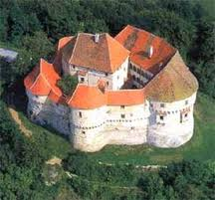Cvijo Jankelić

